ГОСУДАРСТВЕННОЕ БЮДЖЕТНОЕ ОБЩЕОБРАЗОВАТЕЛЬНОЕ УЧРЕЖДЕНИЕ «УСПЕНСКАЯ ШКОЛА АМВРОСИЕВСКОГО МУНИЦИПАЛЬНОГО ОКРУГА»

***ОТКРЫТОЕ ВНЕУРОЧНОЕ ЗАНЯТИЕ***

***«ЯЗЫК – ДУША НАРОДА»***

(для обучающихся 9 класса)

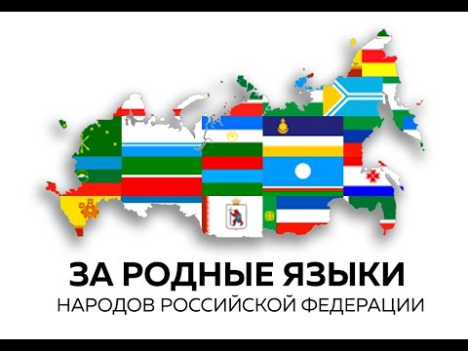

***Подготовила Торская Л.В.,***

***учитель русского языка и литературы***

УСПЕНКА

2024

**Цели:**

1. Формирование познавательного интереса и уважительного отношения к родному языку, к родной культуре, к свершениям и традициям своего народа;
2. Осознание исторической преемственности поколений, своей ответственности за сохранение культуры народа;
3. Воспитание любви к родному языку, родному слову и бережного отношения к своему родному языку;
4. Воспитание желания изучать русский язык, читать литературу на родном языке;
5. Приобщение к духовным ценностям;
6. Формирование национального сознания и гордости.

**Задачи:**

* Формировать нравственные, патриотические и гражданские чувства учащихся через изучение родного языка;
* Развивать познавательную деятельность;
* Учить работать с различной литературой;
* Развивать интеллектуальные способности обучающихся;
* Развивать устную и письменную речь, выразительное чтение, логическое мышление.

**Планируемые образовательные результаты:**

*Предметные*:

* знатьроль языка в жизни человека, общества, в отражении культуры и истории русского народа, функции русского языка;
* *уметь*видеть связь языка и культуры в лексических единицах.

*Метапредметные* :

* способность использовать родной язык как средство получения знаний по другим учебным предметам;
* применение полученных знаний, умений и навыков анализа языковых явлений на межпредметном уровне (на уроках литературы и др.).

*Личностные:*

* осознание культурной и исторической ценности русского языка; уважительное отношение к родному языку, гордость за него;
* потребность сохранить чистоту русского языка как явления национальной культуры;
* стремление к речевому самосовершенствованию.

**Методы и формы обучения:**Наблюдение за языком; индивидуальная, фронтальная работа.

**Оборудование:** компьютер, мультимедийный проектор, раздаточный материал

**Наглядно-демонстративный материал:**презентация по теме урока.

**Ход мероприятия**

*Обращаться с языком кое-как —*

*значит и мыслить кое-как:*

*приблизительно, неточно, неверно.*

*А.Н. Толстой*

**1.Мобилизация в учебную деятельность.**

**Учитель.** Добрый день! Здравствуйте! Мы каждый раз произносим эти слова, когда приветствуем друг друга. Они близки и понятны нам с детства, потому что их мы произносим на родном языке.

Практически у каждого народа существует своя культура приветствия на своем, родном языке.

Давайте поддержим эту добрую традицию и поздороваемся друг с другом хотя бы на нескольких зыках народов России!

Исенмэхез — [по-башкирски](https://nazaccent.ru/nations/bashkirs/)  
Сайн! — [по-бурятски](https://nazaccent.ru/nations/buryat/)  
Вахалва! — [по-ингушски](https://nazaccent.ru/nations/ingushi/)  
Фиэхъус апщий! — [по-кабардински](https://nazaccent.ru/nations/cabardins/)  
Салам лийже! — [по-марийски](https://nazaccent.ru/nations/mari/)

Нани торова! — [по-ненецки](https://nazaccent.ru/nations/nenci/)  
Байрай! — [по-осетински](https://nazaccent.ru/nations/osetin/)

Ыра кун пултар! — [по-чувашски](https://nazaccent.ru/nations/chuvash/)  
Еттык! — по-чукотски  
Дорообо! — [по-якутски](https://nazaccent.ru/nations/yakuti/)

Живут в России разные народы с давних пор.

Одним – тайга по нраву, другим – степной простор.

У каждого народа язык свой и наряд,

Один – черкеску носит, другой – надел халат.

**Учитель**. Конечно, нам не хватит времени на уроке, чтобы назвать все приветствия на языках народов, населяющих нашу многонациональную Родину.

К сожалению, следует признать тот факт, что, согласно статистике, каждый месяц в мире исчезает примерно два языка.

С 2000 года 21 февраля отмечается Международный день родного языка, учрежденный в 1999 году Генеральной конференцией ЮНЕСКО, направленный, прежде всего, на защиту исчезающих языков, на сохранение и сбережение языков.

**2. Целеполагание**

Учитель. Ребята, как вы думаете, о чем мы сегодня будем.

(ответы учащихся)

Правильно. А еще о том, как вы, ученики, можете участвовать в сохранении, сбережении родного языка.

Прочитайте высказывания известных представителей русской культуры.

* Язык народа — лучший, никогда не увядающий и вечно вновь распускающийся цвет всей его духовной жизни. *(К.Д. Ушинский)*
* Язык — это история народа. Язык — это путь цивилизации и культуры… Поэтому-то изучение и сбережение русского языка является не праздным занятием от нечего делать, но насущной необходимостью. *(А.И.Куприн)*
* Нет таких звуков, красок, образов и мыслей — сложных и простых, — для которых не нашлось бы в нашем языке точного выражения. *(К.Паустовский)*

**Учитель.** Какая тема объединяет эти высказывания? Назовите эту тему и обоснуйте свой ответ.

**3. Коммуникация**

**Работа в группах**

Определите, в каких значениях используются слова и словосочетания: *язык, духовная жизнь, сбережение русского языка, душа народа.*

**Учитель.** Ребята, а кто из вас задумывался, что такое язык?

**Ученик 1.** Язык – это средство человеческого общения. С помощью слов человек выражает свои мысли и передаёт их другим.

**Ученик 2**. В мире насчитывается свыше 6000 языков. И все они являются для кого-то родными. Родной язык – это язык, идущий от сердца. Это своеобразное восприятие и интерпретация мира. Родной язык – это душа народа и его украшение.

**Ученик 3**. Много веков назад восточные славяне начали создавать свой языковой мир, и этот мир мы зовём сегодня русским языком. Киевская Русь говорила на древнерусском, он же стал основой церковнославянского литературного языка, а в семнадцатом веке начал формироваться русский национальный язык. А.С. Пушкин, нашедший путь органического слияния трех языковых стилей, вдохнул новую жизнь в язык русского народа, стал основателем современного русского языка. Народ создавал свой язык, а язык влиял на становление характера самого народа.

**Ученик 4**. В языке отражается история, культура и быт народа.

В нём слышится его природа,

Его душа и быт родной. (П.А.Вяземский)

**Учитель**. Родной язык!   Без языка не может существовать и развиваться общество. . Первое слово, услышанное малышом в детстве, и сказанное им чуть позже, – слово на родном языке. На родном языке человек мыслит, говорит.

**Задание №1**

* 1. Кто может объяснить смысл эпиграфа к нашему уроку?

(*высказывания детей*)

Слова Л.Н.Толстого подтверждают известную фразу: «Кто ясно мыслит, тот ясно излагает». Человек, который пренебрежительно относится к средству выражения своих мыслей, то есть, к языку, так же относится и к содержимому, к тому, о чем он говорит. Грамотное и точное высказывание говорит об уровне образованности говорящего. При плохом знании языка мы и в мышлении никогда не добьемся ни глубины, ни ясности.

**Игра «Найди пару»** (собрать пословицы)

* 1. Бритва скребет, … а) а на сердце ледок.
  2. Мал язык, … б) и колокол нем.
  3. Без Русского языка… в) не одолеешь врага.
  4. На языке медок,… г) да всем телом владеет.
  5. Без языка … д) а слово режет.

**Учитель.** Что мы знаем о русском языке?

**Ученик 1 .** Русский язык – язык восточнославянской группы [славянской ветви](https://ru.wikipedia.org/wiki/%D0%A1%D0%BB%D0%B0%D0%B2%D1%8F%D0%BD%D1%81%D0%BA%D0%B8%D0%B5_%D1%8F%D0%B7%D1%8B%D0%BA%D0%B8) [индоевропейской языковой семьи](https://ru.wikipedia.org/wiki/%D0%98%D0%BD%D0%B4%D0%BE%D0%B5%D0%B2%D1%80%D0%BE%D0%BF%D0%B5%D0%B9%D1%81%D0%BA%D0%B8%D0%B5_%D1%8F%D0%B7%D1%8B%D0%BA%D0%B8), [национальный язык](https://ru.wikipedia.org/wiki/%D0%9D%D0%B0%D1%86%D0%B8%D0%BE%D0%BD%D0%B0%D0%BB%D1%8C%D0%BD%D1%8B%D0%B9_%D1%8F%D0%B7%D1%8B%D0%BA) [русского народа](https://ru.wikipedia.org/wiki/%D0%A0%D1%83%D1%81%D1%81%D0%BA%D0%B8%D0%B5). Является одним из наиболее распространённых [языков мира](https://ru.wikipedia.org/wiki/%D0%AF%D0%B7%D1%8B%D0%BA%D0%B8_%D0%BC%D0%B8%D1%80%D0%B0) — шестым среди всех языков мира по общей численности говорящих и [восьмым по численности владеющих им как родным](https://ru.wikipedia.org/wiki/%D0%A1%D0%BF%D0%B8%D1%81%D0%BE%D0%BA_%D1%8F%D0%B7%D1%8B%D0%BA%D0%BE%D0%B2_%D0%BF%D0%BE_%D0%BA%D0%BE%D0%BB%D0%B8%D1%87%D0%B5%D1%81%D1%82%D0%B2%D1%83_%D0%BD%D0%BE%D1%81%D0%B8%D1%82%D0%B5%D0%BB%D0%B5%D0%B9). Русский является также самым распространённым [славянским языком](https://ru.wikipedia.org/wiki/%D0%A1%D0%BB%D0%B0%D0%B2%D1%8F%D0%BD%D1%81%D0%BA%D0%B8%D0%B5_%D1%8F%D0%B7%D1%8B%D0%BA%D0%B8) и самым распространённым языком в [Европе](https://ru.wikipedia.org/wiki/%D0%95%D0%B2%D1%80%D0%BE%D0%BF%D0%B0) — географически и по числу [носителей языка](https://ru.wikipedia.org/wiki/%D0%9D%D0%BE%D1%81%D0%B8%D1%82%D0%B5%D0%BB%D1%8C_%D1%8F%D0%B7%D1%8B%D0%BA%D0%B0) как [родного](https://ru.wikipedia.org/wiki/%D0%A0%D0%BE%D0%B4%D0%BD%D0%BE%D0%B9_%D1%8F%D0%B7%D1%8B%D0%BA).

**Ученик 2**. В соответствии с Конституцией Российской Федерации (1993) и законом «О государственном языке Российской Федерации» (2005), на всей территории страны государственным является русский язык. Он используется во всех сферах политической, экономической, социальной и культурной жизни России, на нём проводится обучение в российских школах и вузах.

**Учитель.** Русский язык был и продолжает оставаться родным языком Донбасса. Исторически сложилось так, что наш край формировался как русскоязычный: все этносы во все времена использовали именно русский язык в качестве единственного средства общения между собой. При этом для большинства жителей Донбасса русский язык является родным языком. По конституции Донецкой Народной Республики, единственным государственным языком с 6 марта 2020 года является русский язык. А сейчас слово участникам проекта «Русский язык в Донбассе»

**Выступление участников проекта**

(с показом слайдов презентации «Русский Донбасс»)

1. Языковой вопрос всегда был актуален для любого общества. Во все времена многим регионам навязывали язык общения, не учитывая

языки Донбасса: история, современное состояние, перспективы развития исторические аспекты развития данного региона, что вызывало бурю негодования со стороны населения вплоть до революций и иных форм физического «проявления своего мнения». Именно поэтому учёт региональных языковых особенностей является одним из способов стабилизации ситуации в обществе.

«Мой верный друг! Мой враг коварный!

Мой царь! Мой раб! Родной язык!»

В.Я. Брюсов

2. Русский язык пришёл на Донбасс вместе с переселенцами. Основными переселенцами были русские. Наибольшая часть населения прибывала из Сибири, Брянской, Курской областей, Центрального района России и других регионов.

3. Донецкий край имеет многовековую историю. С момента становления Российской империи он всегда являлся частью Юго-Западных земель России. Само название «Донецкий бассейн» было введено в научный оборот российским ученым Е.П. Ковалевским – русским государственным деятелем, горным инженером, который внес свой вклад в исследование недр Донбасса.

В освоении Донецкого края принимали участие преимущественно русские исследователи и ученые, такие как известные русские инженеры- геологи В.В. Докучаев и П.Н.Горлов, выдающийся химик Д.И. Менделеев, и основателей Енакиевского металлургического завода Ф.Е. Енакиев. Их имена теперь носят многие улицы и населенные пункты Донбасса: Докучаевск, Горловка, Енакиево. Русская культура являлась основополагающей в формировании культурной общности народов Донбасса. Неслучайно уроженец греческого поселка в Мариуполе – Архип Иванович Куинджи стал выдающимся русским художником с мировым именем.

4. В Донецкой Народной Республике 2019 год был объявлен годом Русского языка, а 2021 год – годом русской культуры. Народ Донбасса гордится, отстаивает русский язык, как свое дорогое достояние, защищает и бережет это многовековое наследие наших предков.

5. Русский язык - язык великой **литературы**, и уже потому он так популярен в мире. Русский язык – язык Пушкина и Лермонтова, Толстого и Достоевского, Бродского и Пастернака.

6. Родной язык!  
Он с детства мне знаком.  
На нем впервые я сказала «мама»,  
На нем клялась я верности упрямой.  
И каждый вздох понятен мне на нём.  
Родной язык!  
Он дорог мне, он мой,  
На нем ветра в предгорьях наших свищут,  
Мне лепет птиц зеленою весной…  
Но, как родной,  
Люблю язык я русский.  
Он нужен мне, как небо,  
Каждый миг.  
На нем живые, трепетные чувства  
Открылись мне.  
И мир открылся в них.  
Я поняла на русском слове «счастье»,  
Большое счастье жить в большой стране,  
С ним не боюсь я горя и ненастья,  
С ним не сгорю я ни в каком огне.  
Текут две речки в сердце, не мелея,  
Становятся единою рекой…  
Забыв родной язык -  
Я онемею.  
Утратив русский -  
Стану я глухой.

*Танзиля Зумакулова, балкарская поэтесса*

Начать бы нам издалека   
Про смысл родного языка.   
Ведь русский - наш родной язык –  
Меняться издавна привык.   
За чистый образ языка   
Борьба бывала нелегка:   
Порой менялся смысл в словах,   
Слова влияли на дела,   
А дел великих вечный крик   
Слова питали, как родник.   
Желаем всем в любой стране   
Не забывать о языке:   
Чем чище станем говорить,   
Тем легче будет в мире жить.

*Юлия Талалаева*

**Учитель**. Беречь русский язык – означает не позволять себе допускать ошибки в речевых оборотах, соблюдать нормы произношения слов, строить свои ответы грамотно и доступно для понимания.

**Задание №2**

Поставить ударение. Правильно произнести слово.

(учитель демонстрирует карточки со словами,

учащиеся правильно произносят слова)

Арахис, каталог, партер, звонит, щавель, бармен, торты, шарфы, красивее, кухонный.

**Задание №3. Разгадать ребус**

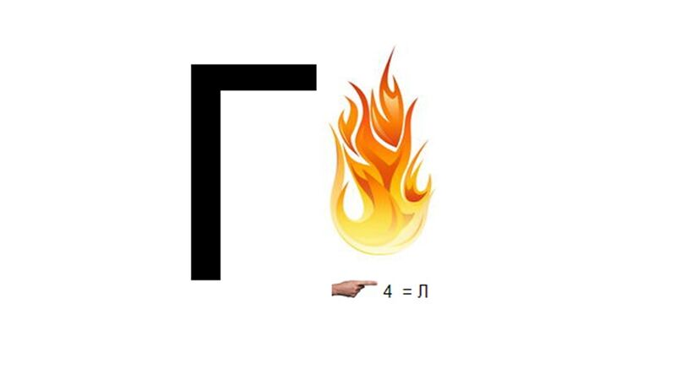



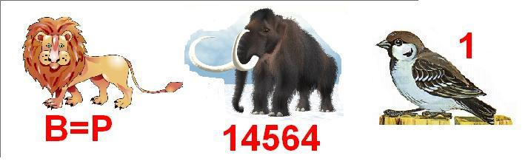

Ответы к ребусам: Гоголь, Грибоедов, Лермонтов.

**Учитель.** 15 октября 2022 года исполняется 208 лет со дня рождения Михаила Юрьевича Лермонтова, русского поэта, прозаика, драматурга, художника.

А у вас любимые произведения М.Ю.Лермонтова?

(Стихи «Парус», «Бородино», «Утёс», поэмы «Мцыри», «Демон»)

Рефлексия.

Учитель. Наша встреча подходит к концу. Сегодня мы обсуждали очень важную и актуальную тему. Какую?

(сохранение и защита родного языка)

Нужно ли беречь родной язык? Как мы можем это делать?

(ответы детей)

* 1. Я считаю, что…
  2. Я думаю, что…

**Учитель.** Русский язык – великий, многогранный и могучий. И если мы не сохраним его для следующих поколений, то никто этого не сделает. И он просто вымрет. Тогда у нации не останется ничего – ни истории, ни культуры. А тот, кто не имеет прошлого – как правило, не имеет и будущего.

Спасибо за работу!

